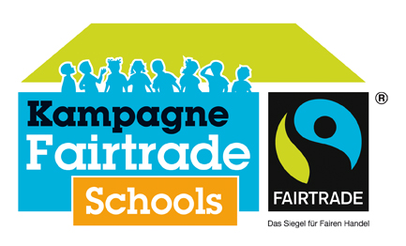

Verkauf und Verzehr von fairen Produkten
Gymnasium Eringerfeld

 | Produkt | Wo wird das Produkt angeboten  und wie oft (regelmäßiger Verkauf, einmal/Woche..)? | Seit wann wird das Produkt angeboten? | Zugänglich für Schüler (S) und/oder Lehrer (L)?
 | Kaffee | Lehrerzimmer / permanent | 20.12.2015 | Lehrer/ Verwaltung
 | Tee | Lehrerzimmer / permanent | 20.12.2015 | Lehrer/ Verwaltung
 | Zucker | Lehrerzimmer / permanent | 20.12.2015 | Lehrer/ Verwaltung
 | Plätzchen | Lehrerzimmer / permanent | 20.12.2015 | Lehrer/ Verwaltung
 | Kekse | Schüler-cafeteria / ab März 2016 permanent | Geplant ab März 2016 | Zugänglich für alle
 | Fruchtsaft | Schüler-cafeteria / ab März 2016 permanent | Geplant ab März 2016 | Zugänglich für alle
 | Schokoriegel | Schüler-cafeteria / ab März 2016 permanent | Geplant ab März 2016 | Zugänglich für alle
 | Schokolade | Schüler-cafeteria / ab März 2016 permanent | Geplant ab März 2016 | Zugänglich für alle

